1、在传统的系统中，磁盘驱动器通常是在连续的存储区域中分区的，然后映射到块社别，在pc系统上，这是由fdisk工具完成的，它维护一个简单的分区表
例如：磁盘驱动器/dev/sda在n个存储区域中分区，这些区域与/dev/sda1到/dev/sdan相关联
- 保护MBR包含一个DOS分区表(LBA0)，只包含一个类型值为0xEE的分区项，在小于2TB的磁盘上，大小为整个磁盘；在更大的磁盘上，它的大小固定为2TB。它的作用是阻止不能识别GPT分区的磁盘工具试图对其进行分区或格式化等操作，所以该扇区被称为“保护MBR”。实际上，EFI根本不使用这个分区表
- 其实我们的电脑中都有一块黑色的小芯片，他就是BIOS芯片，全称Basic Input Output System，及基本输入输出系统。它是固化在一个只读存储器ROM或者非易失性存储器上的程序。
- ext几代区别
Ext：第一代扩展文件系统，它是在linux上，第一个利用虚拟文件系统实现出的文件系统，主要是为了克服MINIX文件系统性能不佳的问题
Ext2：第二代扩展文件系统，在ext2文件系统中，文件由inode（包含有文件的所有信息）进行唯一标识。一个文件可能对应多个文件名，只有在所有文件名都被删除后，该文件才会被删除。此外，同一文件在磁盘中存放和被打开时所对应的inode是不同的，并由内核负责同步
Ext3：是一个日志文件系统，使用此文件系统后，即使在非正常关机后，系统也不需要检查文件系统，避免意外宕机对文件系统的破坏，对磁盘的驱动器读写头进行了优化
Ext4：也是一个日志文件系统，支持更大的文件系统和文件，无限数量的子目录，引入了extents概念，每个extent为一组连续的数据块，相比ext3采用间接块映射效率高很多，支持一次调用分配多个数据块，可以快速fsck
- 日志式文件系统

1）概念
为了避免使用ext2文件系统操作时，出现特殊情况（宕机、系统内核发生错误等），那么写入的数据仅有inode对照表以及数据区块而已，最后一个同步更新元数据的步骤并没有完成，此时就会发生数据的内容与实际数据存放区不一致的情况，因此文件系统当中规划出了一个区块，该区块专门用于记录写入或修改文件时的步骤

2）记录步骤
预备：当系统要写入一个文件时，会现在日志记录区块中记录某个文件准备要写入的信息
实际写入：开始写入文件的权限与数据。并更新元数据中的数据
结束：完成数据与元数据的更新后，在日志记录区块当中完成该文件的记录

3）优点
有了日志文件后，万一数据的记录在中途发生错误，我们的系统只要去检查日志记录区块就可以了
这就是日志式文件最基础的功能

4）常见的日志式文件系统
ext3、ext4、ReiserFS、Windows' NTFS、IBM's JFS等
- JFS文件系统（主要适用于服务器，满足高吞吐量和可靠性）
全称为Journal File System，是一种日志式文件文件系统，借鉴了数据库保护系统的技术，以日志的形式记录文件的变化，通过记录文件结构而不是数据本身的变化来保护数据的完整性，确保在任何时刻都能维护数据的可访问性
- LFS(后续完成学习会制作LFS)
全称Linux from scratch，就是一种从网上直接下载源码，从头编译Linux的安装方法
- 文件系统目录
/Bin是链接文件对应/usr/bin 存放所有用户可以执行的命令

/Sbin是链接文件，链接/usr/sbin 存放只有root可以执行的命令
/home 用户目录
/proc 虚拟文件系统，存放当前进程信息
- proc文件系统的思路是：在内核中构建一个虚拟文件系统/proc，内核运行时将内核中一些关键的数据结构以文件的方式呈现在/proc目录中的一些特定文件中，这样相当于将不可见的内核中的数据结构以可视化的方式呈现给内核的开发者
- /proc目录下的文件本身并不存在于硬盘中，它只是一个接口，他不是一个真实的文件，所以文件大小都是0,当我们去读取这个文件时，其实内核并不是去硬盘上找这个文件，而是映射为内核内部一个数据结构被读取并且格式化成字符串返回给我们
/proc/cmdline:系统启动时输入给内核命令行参数
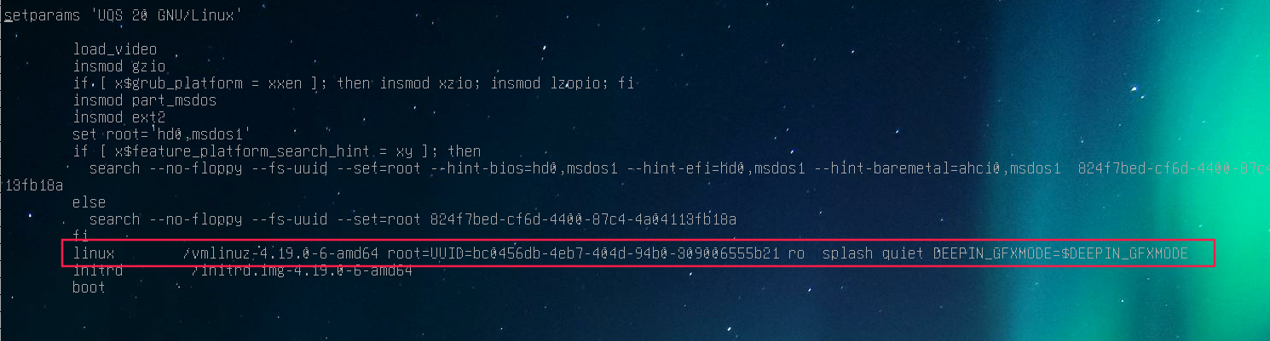
/proc/cpuinfo:CPU的硬件信息
cat /proc/cpuinfo |grep 'core id'|sort -u|wc -l 查看系统是几核
cat /proc/cpuinfo | grep "processor" | sort -u | wc -l 查看系统是几线程
/dev 存放设备文件
/lib 存放系统程序运行所需的共享库
/lost+found 存放一些系统出错的检查结果
/tmp 临时文件
/var 包含经常发生变化的文件，如邮件、日志、计划任务
/usr 存放所有命令、库、手册等
/mnt 临时文件系统嗯的挂载点 使用mount和umount

- 特殊权限：沾滞位t

定义：当权限为777的目录被授予沾滞位，用户只能在此目录下删除自己是所有者的文件
文件和目录的三种权限：rwx，对应数字421,r可读，w可写，x可执行
常见的用法在目录上设置粘滞位，如此以来，只有目录内文件的所有者或者root才可以删除或移动该文件。如果不为目录设置粘滞位，任何具有该目录写和执行权限的用户都可以删除和移动其中的文件。在我们系统中，粘滞位一般用于/tmp目录，以防止普通用户删除或移动其他用户的文件。一个目录具有粘滞位，则在other的X位会表现为 t,或者T.大小写的区别在于，原来x位上有x权限，有了粘滞位则表现为t.否则，表现为T。
可以查看我们系统的/tmp和/var/tmp，都是有沾滞位的
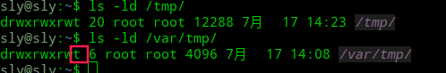
注意：
（1）虽然目录有了粘滞位，other用户不能对该目录的文件进行删除或者移动操作，但是other对该文件由w权限，还是可以进行修改文件内容的。
（2）粘滞位只对目录有效，对文件无效

10、常用命令
df 查看分区使用情况 常用参数 -T显示文件系统类型，-h使用人类可读的格式
Du 查看文件所占磁盘大小
Stat 现实文件的状态信息 -f显示文件系统状态而非文件状态
Md5sum 校验md5值
检查修复文件系统fsck -fy
- 添加硬盘分区
基本步骤：分区------格式化-------挂载-----------写入文件

